МУ «УДО Грозненского муниципального района»
Муниципальное бюджетное дошкольное образовательное учреждение
«ДЕТСКИЙ № 1 «ТЕРЕМОК» ст. ПЕРВОМАЙСКАЯ
ГРОЗНЕНСКОГО МУНИЦИПАЛЬНОГО РАЙОНА»
(МБДОУ «Детский сад № 1 «Теремок» ст. Первомайская»)

МУ «Грозненски муниципальни кIоштан МБШХЬДУ»
Mуниципальни бюджетни школал хьалхара дешаран учреждени
«ГРОЗНЕНСКИ МУНИЦИПАЛЬНИ КIОШТАН
ПЕРВОМАЙСКЕРА № 1 ЙОЛУ БЕРИЙН БЕШ «ТЕРЕМОК»
(МБШХЬДУ «Первомайскера Берийн беш №1 «Теремок»)

О Т Ч Е Т
Отчёт о проведенных мероприятиях, посвященных Дню рождения
Первого Президента Чеченской Республики А-Х. Кадырова

В МБДОУ были проведены мероприятия, посвященные Дню рождения Первого Президента, Героя России А-Х. Кадырова.
Воспитателями были проведены тематические беседы во всех группах «Великий сын своего народа», так же организовали просмотр видеофильма о жизни и деятельности Ахмат-Хаджи Кадырова. Дети очень восприимчивые по натуре и потому было много вопросов, волнений и восхищений. Целью данного мероприятия было познакомить детей с деятельностью и самоотверженным трудом Ахмат-Хаджи, привить детям чувство гордости за нашего вождя, воспитать чувство ответственности за себя и свой народ. Данной цели мы будем добиваться систематической работой в данном направлении, но семя уже посеяно и будем ждать благородных всходов.
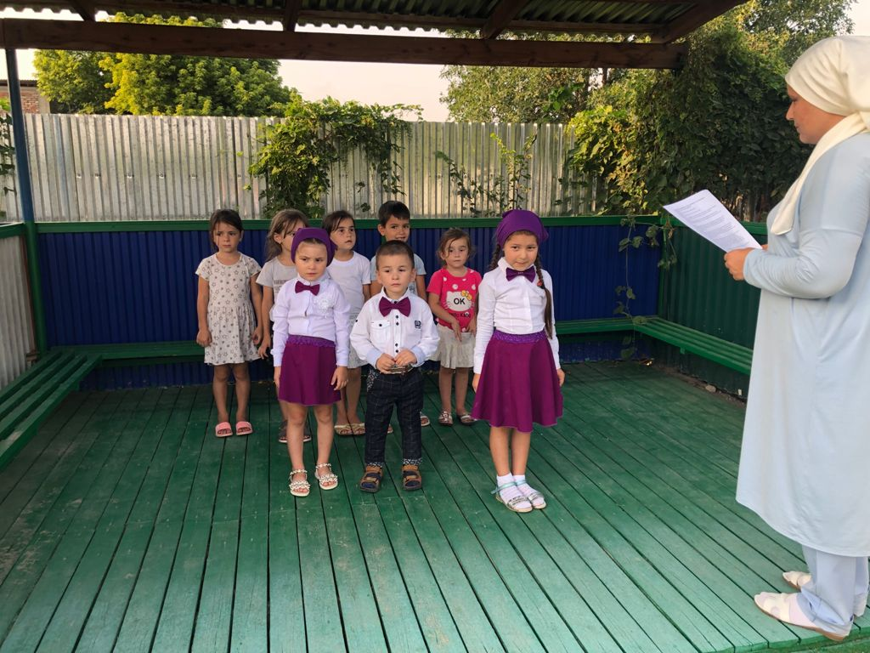

Также были проведены плановые мероприятия: чтение мовлида в честь дня рождения первого президента Ахмат-Хаджи Кадырова и религиозного обряда «Саг1а даккхар».

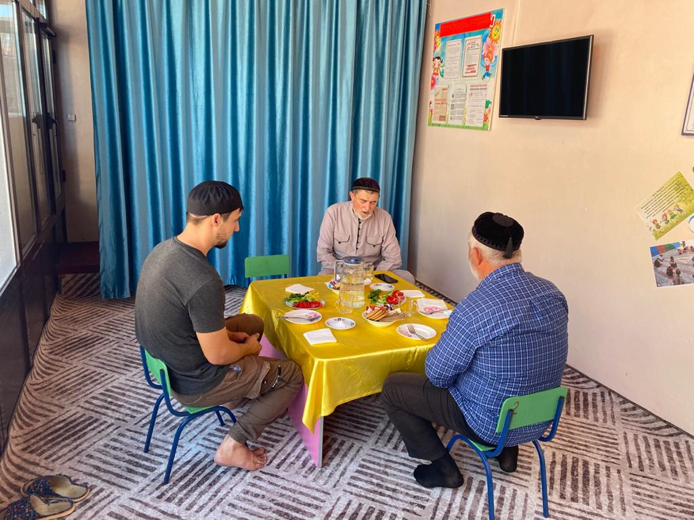

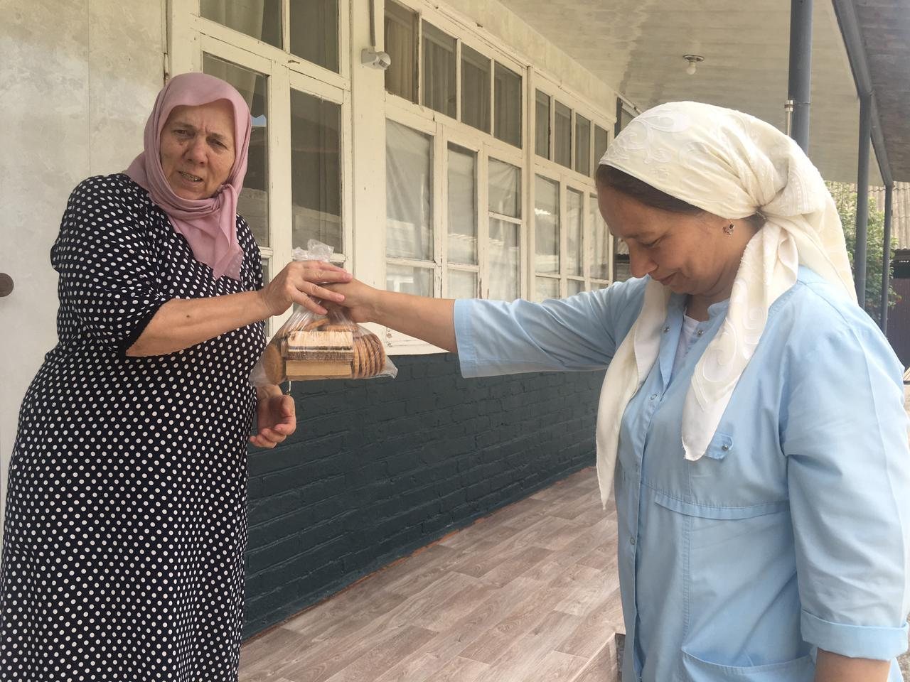
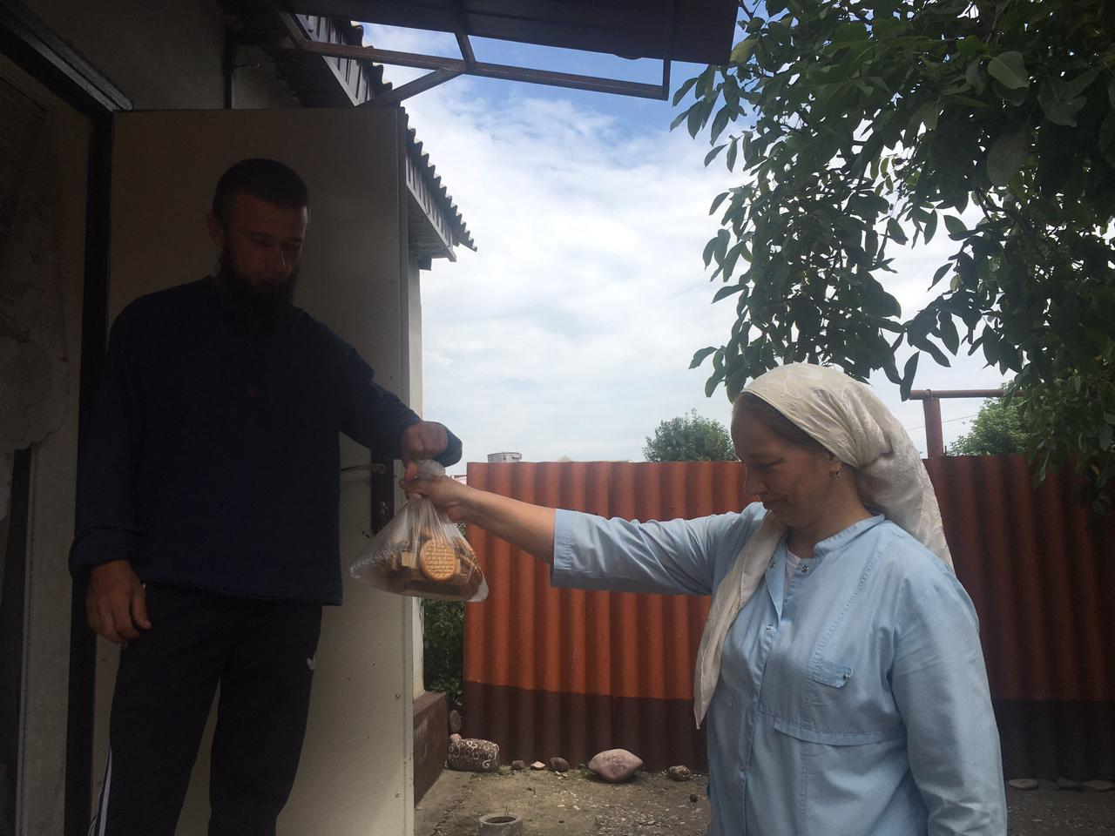

Старший воспитатель Х.Ю. Абубакарова

